КОНКУРС ИССЛЕДОВАТЕЛЬСКИХ И ПРОЕКТНЫХ РАБОТ

ДОШКОЛЬНИКОВ И УЧАЩИХСЯ 1-6 КЛАССОВ МБОУ «УВАРОВЩИНСКАЯ СОШ» «НАЧАЛО»

*Номинация: «Удивительное рядом»*

***«Физика и химия воздушных шаров»***

*Исследовательский проект*

**Автор:**

Шеина Ирина,

Воспитанница дошкольной

группы «Умка»

**Научный руководитель:**

Ростова Екатерина Александровна,

Воспитатель дошкольной группы «Умка»

**Образовательное учреждение:**

МБОУ «Уваровщинская сош»

Кирсановского района

с. Б. Уваровщина, 2020

СОДЕРЖАНИЕ

|  |  |
| --- | --- |
| I.  II.  *2.1.*  *2.2.*  III.  *3.1.*  *3.2.*  *3.3.*  IV. | *Введение ………………………………………………………………..3*  *Теоретическая часть ...............................................................4*  *История создания воздушных шариков…………………………4*  *Разновидности воздушных шариков…………………………….5*  *Практическая часть …………………………………………….....5*  *Опыты с воздушными шариками…………………………………5*  *Заключение ……………………………………………………….......7*  *Список используемой литература………………………………..7*  *Приложение…………………………………………………………..8* |

***Введение***

В наше время трудно найти человека не знакомого с воздушными шариками. Несмотря на то, что живём мы в век современных технологий и космических путешествий, это простое изобретение человечества можно встретить повсюду, на различных праздниках или  просто на улицах  города, на открытии нового магазина или на экране телевизора в мультфильме. При этом - это изобретение человека всегда вызывает улыбки на наших лицах. Мы дети любим, играть с воздушными шариками и мне стало интересно, а можно ли проводить с ними опыты.

Цель моей исследовательской работы провести опыты с воздушными шариками.

Задачи:

• с помощью воздушных шариков изучить такие физические явления как: электричество, звук и свойства воздуха;

• можно ли надуть шарик химическим необычным способом?

• найти в книгах и в интернете информацию, позволяющую объяснить наблюдаемые явления.

Гипотезой исследования стало то, что воздушный шарик бесценный подручный материал для наблюдения и постановки различных опытов. Опыты с ними яркие, наглядные, простые в исполнении, легко повторяемые, не несут дорогих материальных затрат.

**Объект исследования:** воздушные шарики;

**Предмет исследования:** опыты с воздушными шариками;

**Этапы исследования:**

• работа с литературой, получение информации из интернета;

• опыты;

• сравнительный анализ, систематизация материала и презентация результатов.

***II Теоретическая часть.***

***2.1. История создания воздушных шариков.***

Глядя на современные воздушные шары, многие люди думают, что эта яркая, приятная игрушка стала доступной только недавно. Некоторые, более осведомленные, считают, что воздушные шары появились где-то в середине прошлого века.

А на самом деле - нет! История шаров, наполненных воздухом, началась гораздо раньше. Тема воздушных шаров затрагивается также в русских летописях – скоморохи, выступая для князя Владимира, употребляли шарики, изготовленные из бычьих пузырей.

Первые шары современного типа создал известный английский исследователь электричества, профессор Королевского университета Майкл Фарадей. Но создавал он их не для того, чтобы раздать детям или торговать на ярмарке. Просто он экспериментировал с водородом.

Пионер резиновых игрушек Томас Ханкок создавал свои шары в форме набора *«сделай сам»* состоящего из бутылки с жидкой резиной и шприца. В 1847 году в Лондоне вулканизированные шары были представлены Дж. Г. Инграмом. Уже тогда он использовал их как игрушки, которые нужно продавать детям. Собственно говоря, именно они их и можно назвать прототипом современных шаров.

Лет через 80 после этого научный мешочек для водорода превратился в популярную забаву: каучуковые шары широко использовалась в Европе во время городских праздников. За счет наполнявшего их газа они могли подниматься вверх – и это очень нравилось публике, еще не избалованной ни воздушными полетами, ни другими чудесами техники.

В 1931 году Нейлом Тайлотсоном был выпущен первый современный, латексный воздушный шарик. И с тех пор воздушные шарики наконец-то смогли измениться! До этого они могли быть только круглыми – а с приходом латекса впервые появилась возможность создавать длинные, узкие шарики.

Это новшество немедленно нашло применение: дизайнеры, оформляющие праздники, стали создавать из шаров композиции в виде собак, жирафов, самолетов, шляп. Их стали применять клоуны, изобретая необыкновенные фигуры.

***2.2. Разновидности воздушных шариков.***

Современные технологии позволили наладить производство шаров самых различных видов. Их можно классифицировать по разным признакам.

По используемому для производства материалу, можно выделить латексные и фольгированные шары.

Существуют как минимум 8 разновидностей воздушных шаров.

**Классические**— шары из латекса эллипсоидной формы. Служат материалом для оформления праздников, а также игрушками. Классические шары также бывают в виде сердца. Они пользуются популярностью при создании романтических сюрпризов.

**Миларовые (фольгированные)** — могут быть разной формой. Изначально использовались как игрушки, но в последнее время их стали частью оформления торжеств. Фольгированные шары более прочные чем латексные. За счет плотности материала такие шарики служат дольше резиновых.

**Для моделирования** — длинные шары в виде колбаски. Благодаря прочной оболочке их можно скручивать, формируя таким образом различные фигуры. Существуют несколько подтипов таких шаров. Один из них линколун — шарик с хвостиком. Его используют при создании пространственных фигур.

**Самонадувные** — надуваются газом благодаря химической реакции реактивов, находящихся внутри оболочки.

**Панч-баллуны** — на макушки таких шариков расположена длинная резинка. Такие шары предназначены для игры, напоминающей йо-йо.

**Упаковочные** — оригинальный подарочный пакет. На оболочке этих шаров находится широкое отверстие, через которое можно положить подарок.

***III Практическая часть.***

***3.1. Опыты с воздушными шариками***

Опыт №1. *«Утонит ли шарик?»*

Мы надули воздушный шарик и попытались утопить его в воде, прикладывая силу. Шарик не тонет. Удержать под водой его можно, но как только я убираю руки, он всплывает. Почему? Потому что внутри шара находится воздух, он легче воды.

Опыт №2. Шарик – *«магнит»*. Надуваю шарик и завязываю его. Электризую шарик, потерев его о волосы. К шарику притягиваются предметы. Мы узнали, что шарик наэлектризовался и притянул к себе предметы.

Опыт №3. *«Поющие»* шары

Мы надули шарик и растянули его горлышко. Находящий воздух в шарике, проходя сквозь натянутые сторонки горлышка, вызывает их колебание и возникает звук.

Опыт №4.  *«Поцелуй шариков».*

Берём два шарика, надуваем и подвешиваем так, чтобы были на небольшом расстоянии

друг от друга. Нужно соединить их не касаясь руками.

**Наблюдение:** если подуть на висящие шарики сбоку, сверху или снизу так, чтобы струя воздуха проходила между ними, то они сами сближаются.

Опыт №5.  *«Шарик в банке».*

Нагреваем стеклянную трёхлитровую банку, а шарик заполняем водой и надуваем шире горлышка банки.  Кладём на горловину банки шарик с водой.

**Наблюдение:**

шарик втягивается в горловину и оказывается на дне банки.

Плотность горячего воздуха меньше плотности холодного.  Когда на горловине оказывается шарик, банка и воздух в ней начинают остывать.  Воздух в банке быстро остывает, его плотность увеличивается, объём уменьшается — шарик втягивается в банку

Опыт №6. «*Шар – ракета»*

Выявить свойство воздуха (упругость, понять, как может использоваться сила воздуха (движение).

**Наблюдение:** надуваем и отпускаем шарики и смотрим на траекторию полета. Обращаем внимание, что чем больше шарик, тем дальше он улетает. Такой же принцип используется в реактивных двигателях самолета.

Опыт №7. *Надуваем шарик углекислым газом.*

В шарик через воронку насыпаем соду *(мы насыпали 2 ст. ложки)* и в бутылку наливаем раствор с лимонной кислотой. В ходе этой реакции появляется углекислый газ. Он невидим. Но мы можем поймать его, если сразу же натянем на горлышко бутылки воздушный шарик. Тогда можно будет увидеть, как выделяющийся углекислый газ надувает шар

***3.2.Заключение***

Таким образом, моя гипотеза подтвердилась: что воздушный шарик бесценный подручный материал для наблюдения и постановки различных опытов. Опыты с ними яркие, наглядные, простые в исполнении, легко повторяемые, не несут дорогих материальных затрат.

С помощью проведенных опытов мы узнали:

- как возникает звук;

- что воздух легче воды;

- наэлектризованный шарик может притягивает некоторые предметы;

- шарик можно надуть с помощью углекислого газа.

Мы убедились, что воздушные шарики — это не только весело, но и поучительно. Опыты, проведенные нами, доказывают, что шарик – отличное пособие для изучения физических явлений и законов. Созданная на основе практической части компьютерная презентация поможет

школьникам быстрее понять сущность изучаемых физических явлений, вызовет большое

желание проводить эксперименты с помощью простейшего оборудования. Очевидно, что

наша работа способствует формированию неподдельного интереса к изучению физики.

***3.3. Список используемой литература***

1. Большая книга экспериментов для школьников/ под ред. А. Мейяни- М.: Росмен Пресс. 2012

2. Туркина Г. Физика на **воздушных шариках**. // Физика. 2008. №16.

с. 25-30.

3. Интернет ресурс http://class-fizika.narod.ru/o54.htm

4http://physik.ucoz.ru/publ/opyty_po_fizike/ehlektricheskie_javlenija

4. Интернет ресурс <https://etoskazka.ru/stati/to,-chego-vyi-tochno-ne-znali-o-vozdushnyix-sharikax.html>

5. Интернет ресурс <https://xn--e1aaajzchnkg.ru.com/interesnye-fakty-o-sharikah-vam-tochno-ponadobitsya.html>

6. Интернет ресурс <https://www.maam.ru/>

Приложение №1

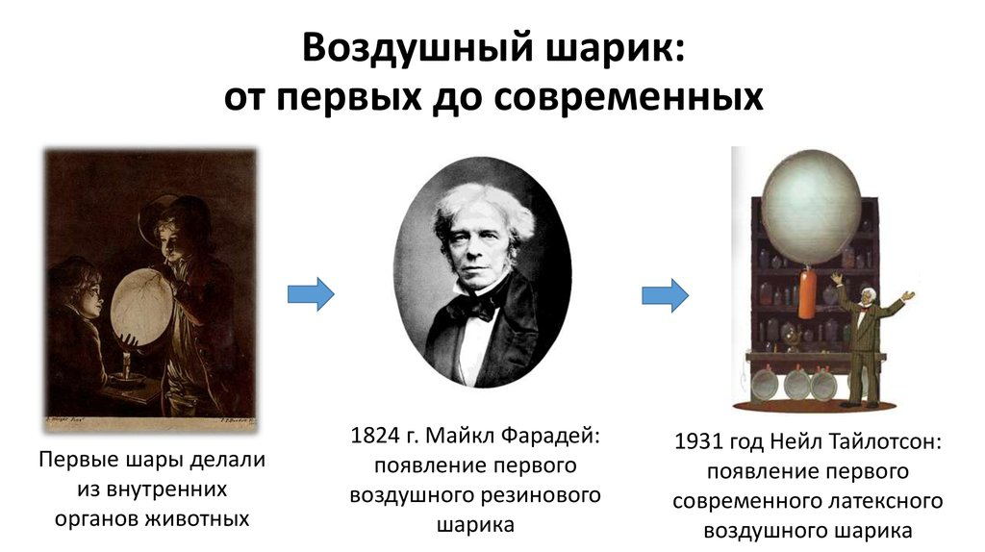

**Виды воздушных шариков**

**Классические**

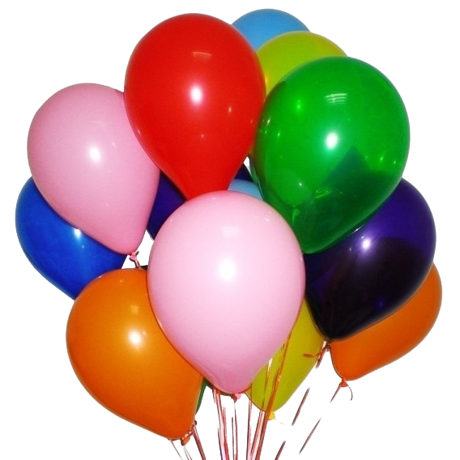

Приложение №2

**Миларовые (фольгированные)**

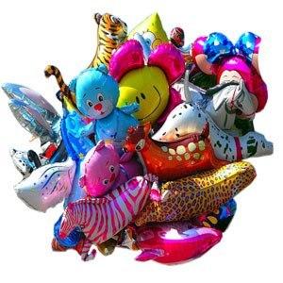

**Для моделирования**

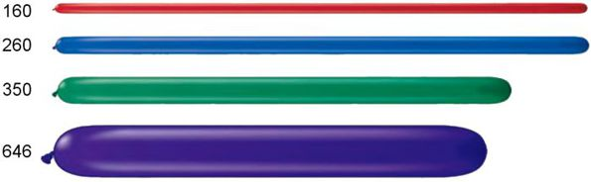

Приложение №3

**Панч-баллуны**

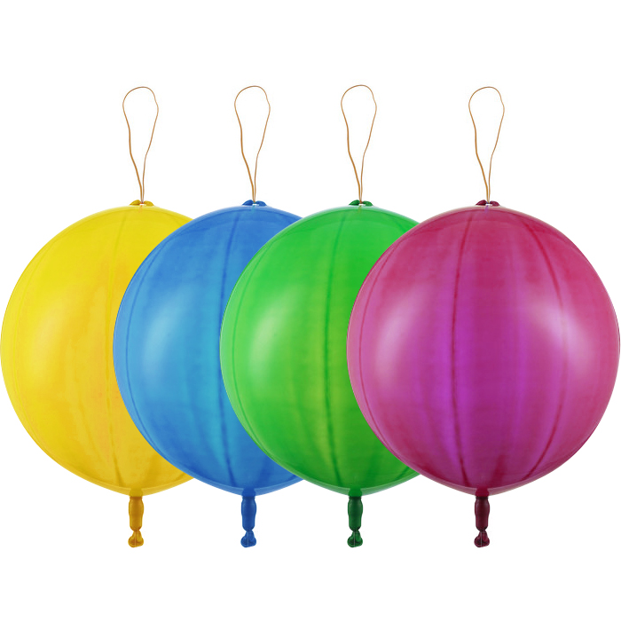

**Самонадувные Упаковочные**

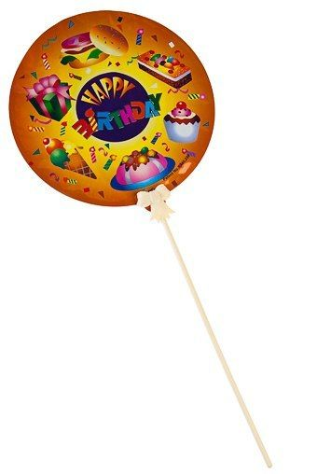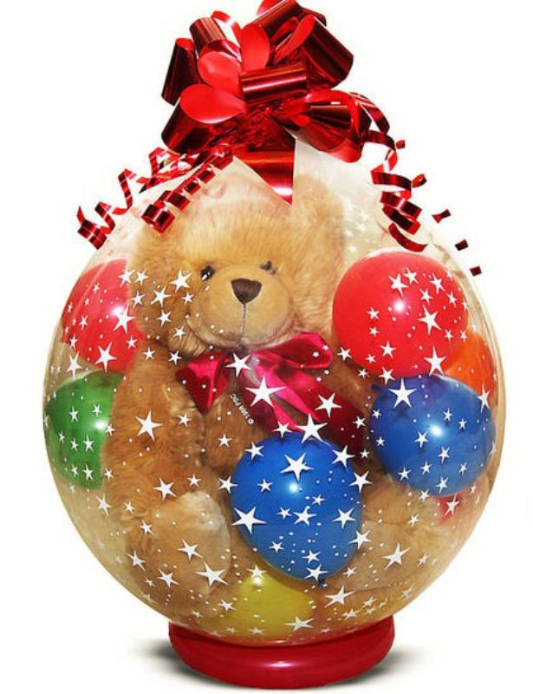

Приложение №4

Опыт №1. *«Утонит ли шарик?»*

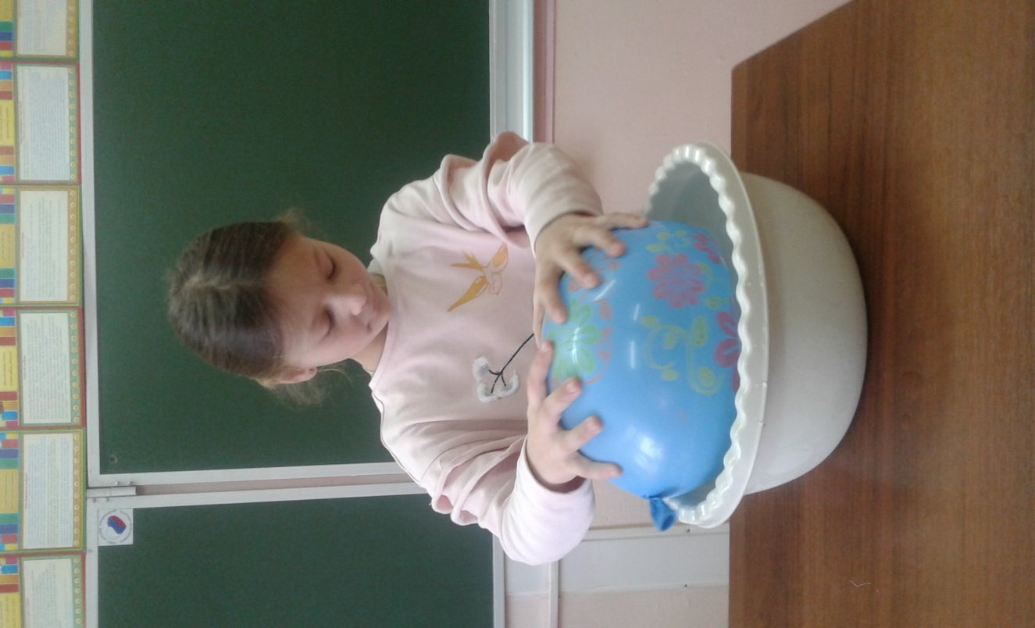 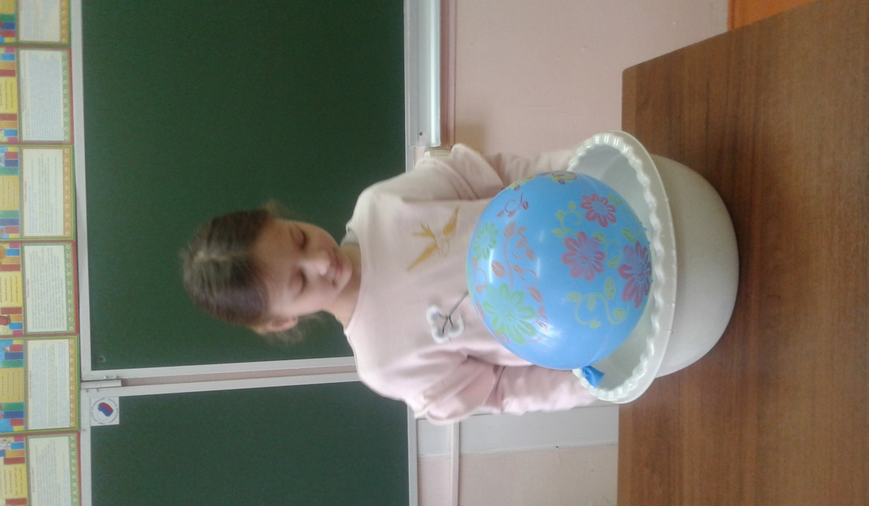

Опыт №2. Шарик – *«магнит»*.

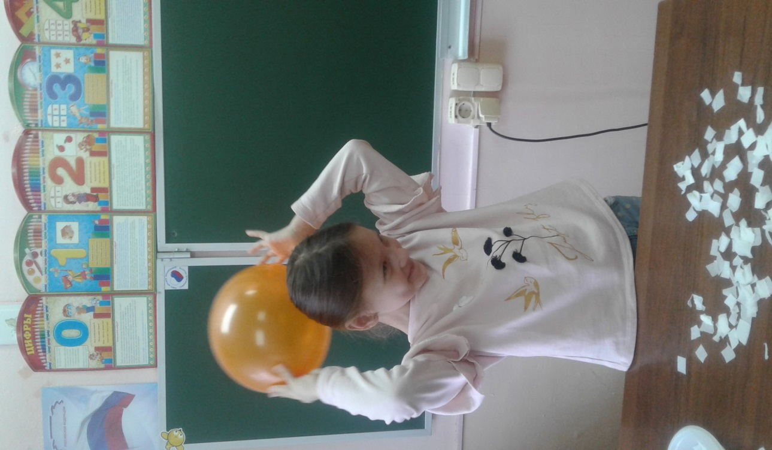 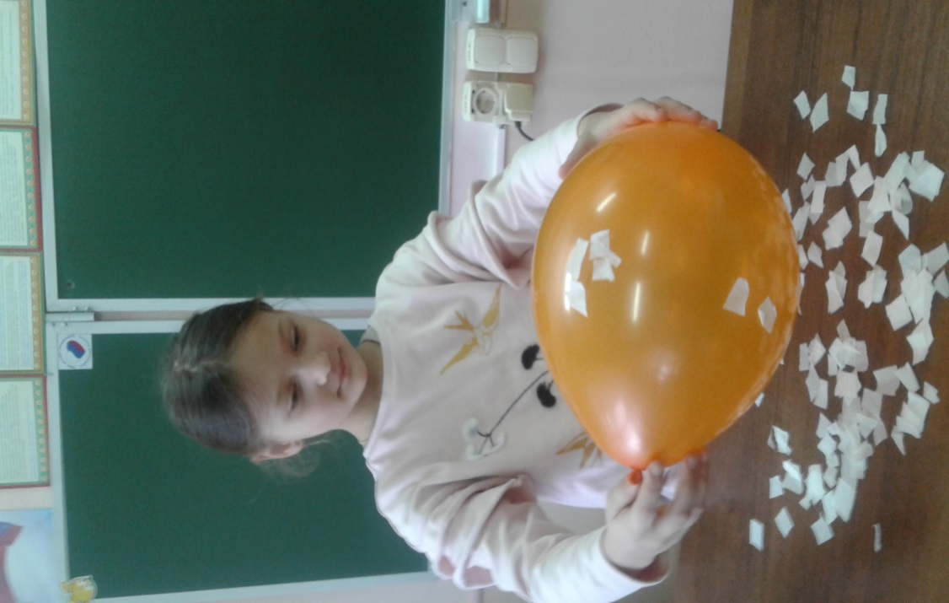

Приложение №5

Опыт №3. *«Поющие»* шары Опыт №4.  *«Поцелуй шариков».*

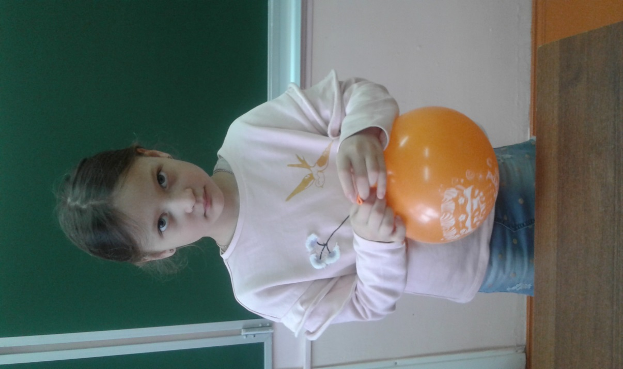 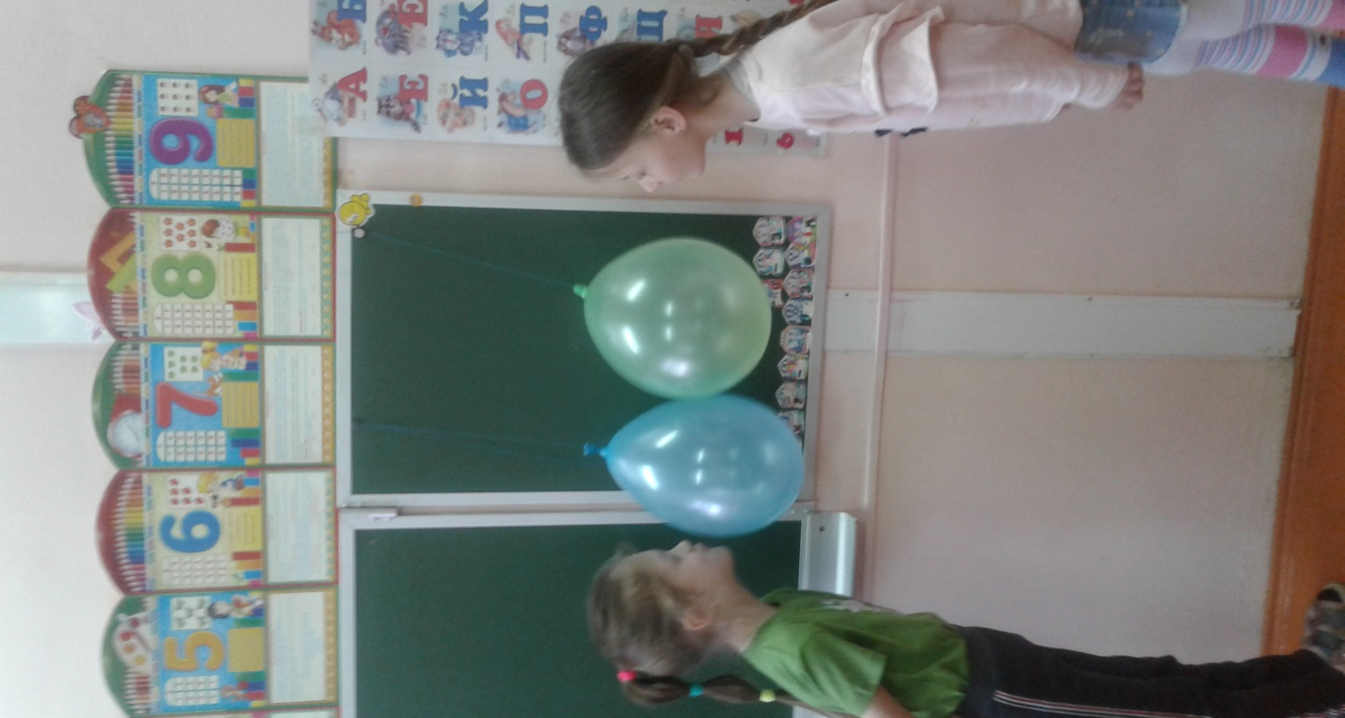

Опыт №5.  *«Шарик в банке».*

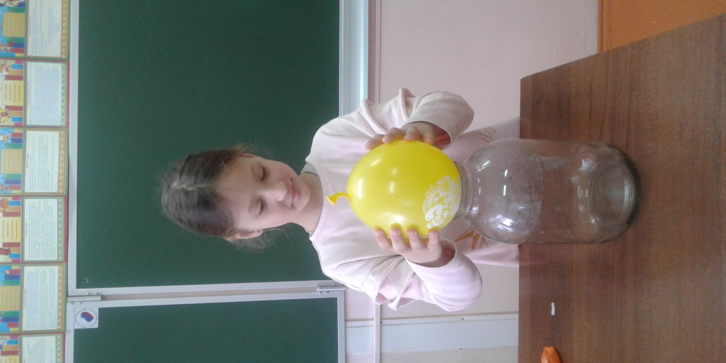 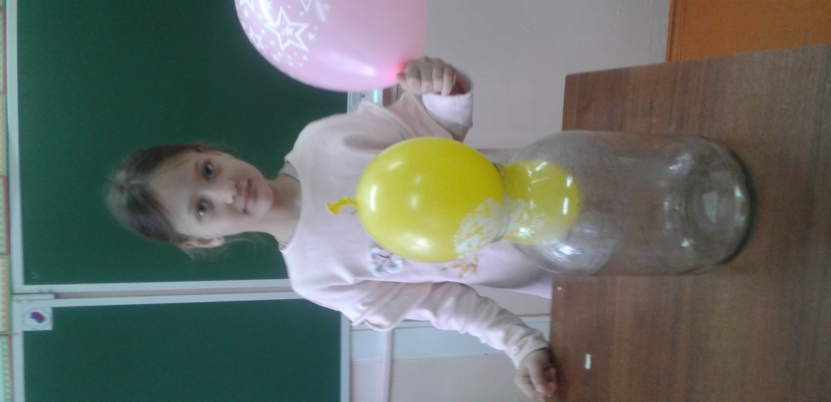 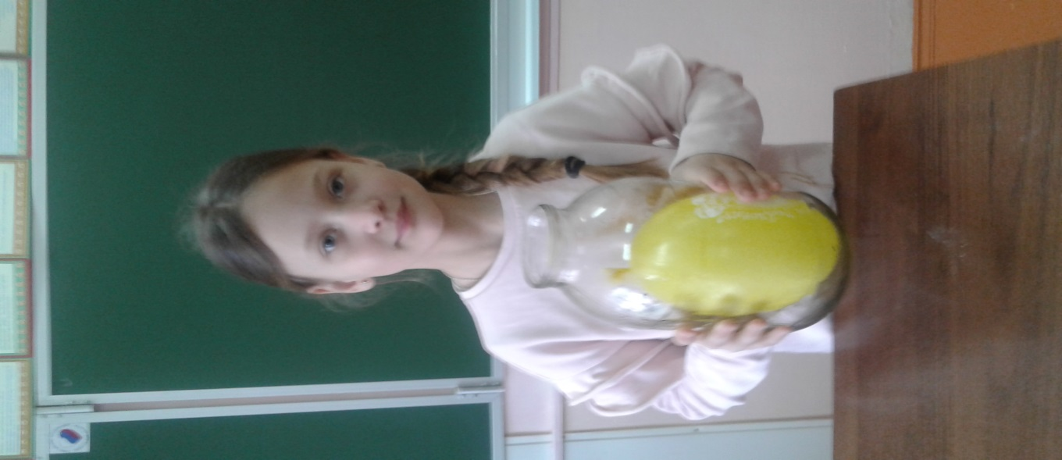

Приложение №6

Опыт №7. *Надуваем шарик углекислым газом.*

